работников Учреждения, Положение о комиссии по урегулированию споров между участниками образовательных отношений

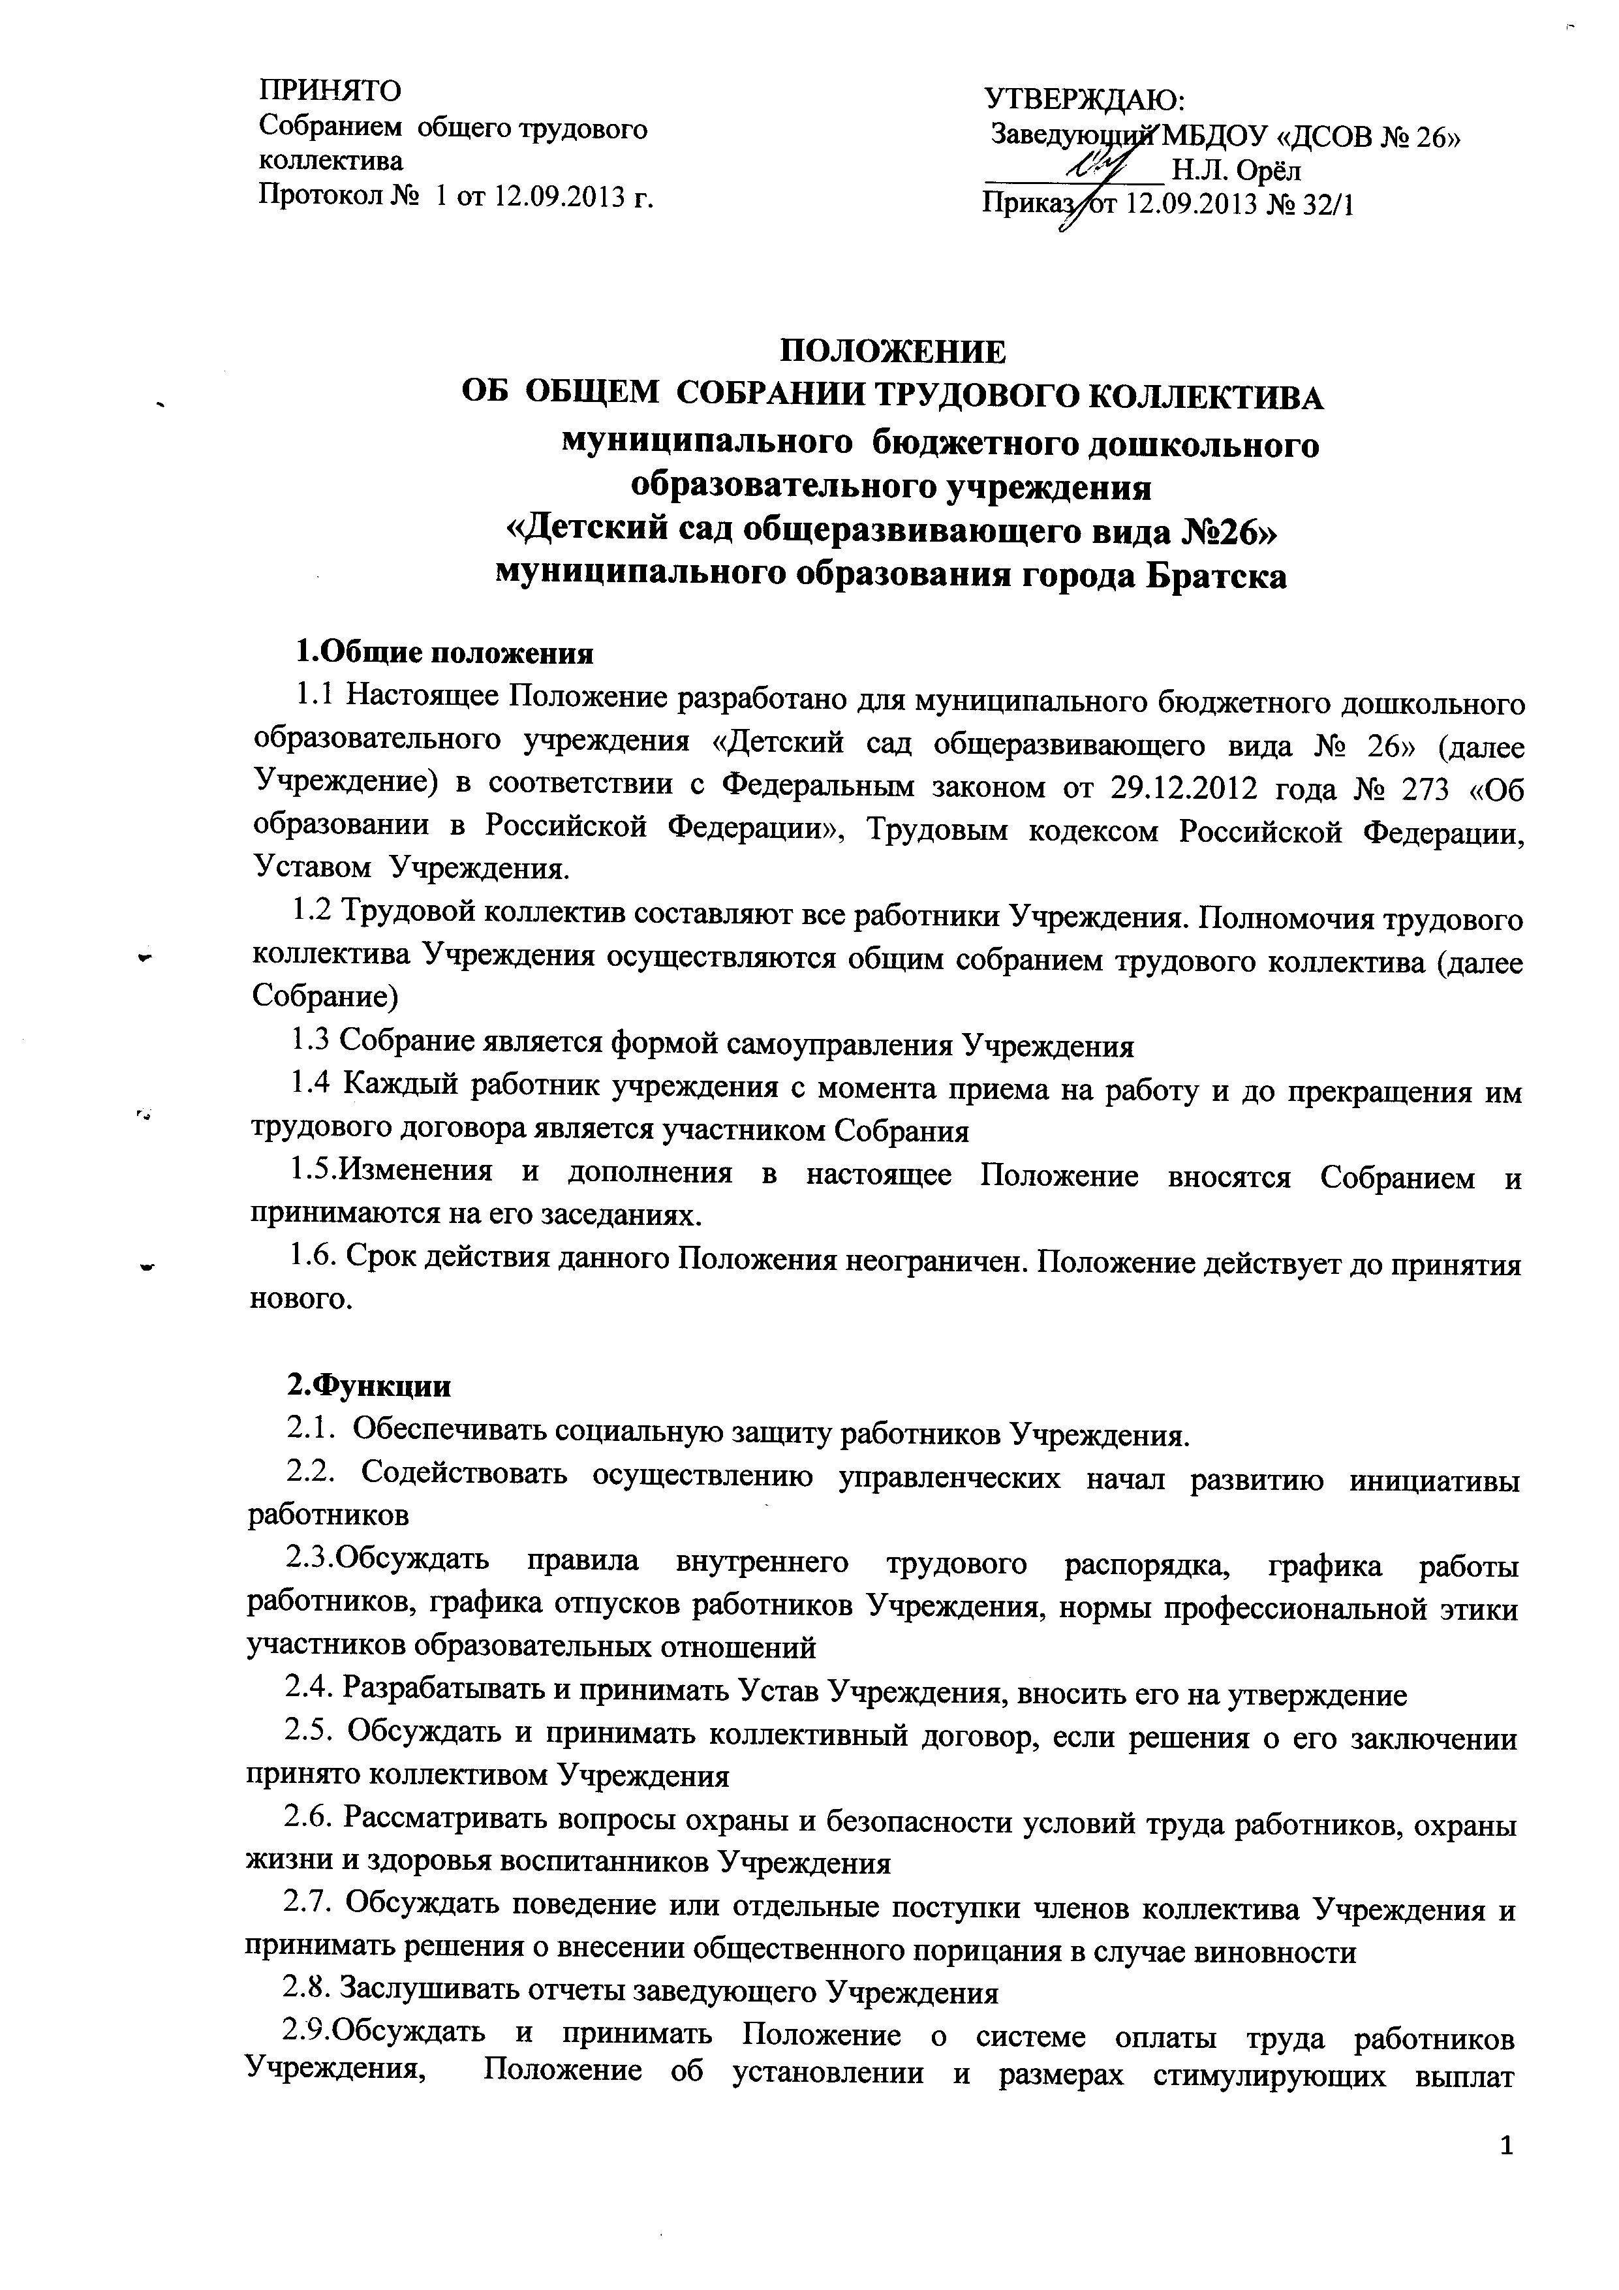

**3. Права**

Каждый член Собрания имеет право:

3.1 потребовать обсуждение любого вопроса, касающегося деятельности Учреждения, если его предложение поддержит не менее одной трети членов собрания

3.2. При несогласии с решением Собрания высказать свое мотивированное мнение, которое должно быть занесено в протокол Собрания

3.3 Присутствовать и принимать участие в обсуждении вопросов о совершенствовании организации образовательного процесса на заседаниях органов самоуправления Учреждения

3.4. Принимать участие в обсуждении отчетов о деятельности органов самоуправления образовательного Учреждения;

3.5.Участвовать в организации и проведении мероприятий для воспитанников.

3.6. Принимать участие в решении вопросов жизнедеятельности и образовательной деятельности Учреждения, которые не оговорены и не регламентированы Уставом учреждения,

**4. Организация деятельности .**

4.1. Деятельность Собрания организует председатель.

4.2. Председатель выбирается открытым голосованием Собрания сроком на один год

4.3.Собрание считается правомочным, если на нем присутствует не меньше половины работников Учреждения

4.4. Решения общего Собрания принимается открытым голосованием

4.5. Решение Собрания считается принятым, если за него проголосовала не менее половины присутствующих

4.6. Протокол ведет секретарь выбранный Собранием сроком на один год

4.7. Решения Собрания является обязательным для исполнения всеми членами трудового коллектива Учреждения

4.8. Собрание собирается по мере необходимости, но не реже одного раза в полгода.

4.9. На Собрание могут быть приглашены представители Учредителя, органов самоуправления Учреждения.

4.10. Лица, приглашенные на Собрания пользуются правом совещательного голоса, могут участвовать в обсуждении вопросов

4.11. Обращения участников образовательного процесса с предложениями по совершенствованию работы Собрания

рассматриваются председателем Собраниятрудового коллектива.

**5. Делопроизводство**

5.1.Заседания Собрания оформляются протоколом

В книге протоколов фиксируются:

- дата проведения заседания;

- количество присутствующих, отсутствующих членов Собрания;

- приглашенные (Ф.И.О., должность);

- повестка дня;

- ход обсуждения вопросов повестки дня;

- предложения, рекомендации и замечания членов Собрания и приглашенных лиц;

- решение

5.2.Протоколы подписываются председателем и секретарем Собрания.

5.3. Нумерация протоколов ведется от учебного года.

5.4.Книга протоколов Собрания нумеруется постранично, прошнуровывается,

скрепляется подписью заведующего и печатью Учреждения.

5.5.Книга протоколов Собрания хранится в делах Учреждения 5 лет и передается по акту (при смене руководителя)